Часть 1 Элементарная теория погрешностей

№1 Источники и классификация погрешностей. Абсолютная и относительная погрешности. Значащие цифры в десятичной записи числа. Округление. Верные значащие цифры. Правила записи приближённых чисел (примеры: лекция 1-1, с. 5-9, практика 1, задачи 1-2);

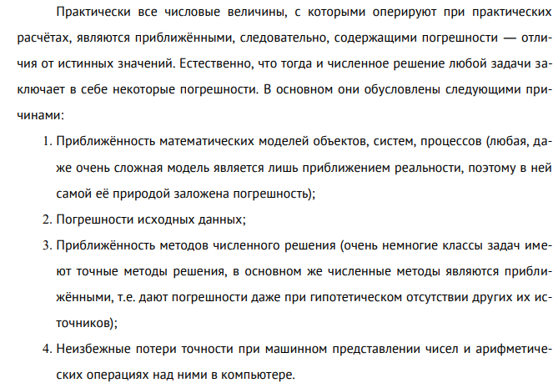
Погрешности результатов вычислений можно разделить на неустранимые (обусловленные причинами 1 и 2) и устранимые (причины 3, 4).
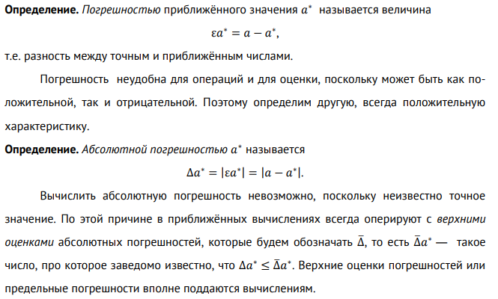
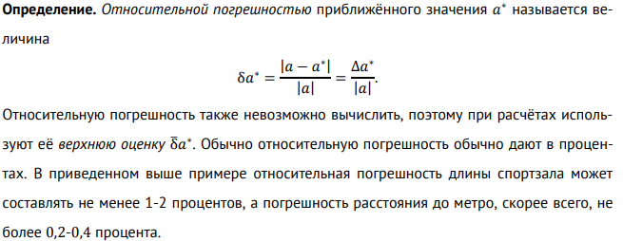
Определение. Значащими называются все цифры мантиссы в представлении (1), начиная с первой ненулевой слева. Остальные цифры (нули) называются незначащими.
При вычислениях для получения приближённых значений некоторые значащие цифры числа отбрасываются. Такая операция называется округлением. Есть два правила округления: усечением и по дополнению. Опишем каждое из них. При округлении усечением отбрасываются все значащие цифры правее той, до которой производится округление. При необходимости изменяется порядок числа. Таким образом, округление усечением есть округление в меньшую сторону для положительных чисел и в большую для отрицательных чисел. Очевидно, что абсолютная погрешность при нём – это величина отброшенной части - не превышает единицы разряда, до которого производилось округление. Более точным, а следовательно, более применимым на практике является округление по дополнению, когда также отбрасываются все значащие цифры правее той, до которой производится округление, при необходимости изменяется порядок, при этом руководствуются правилами:
1. Если первая слева отбрасываемая цифра меньше пяти, то оставшиеся не меняются, как при усечении.
2. Если эта цифра больше пяти или она равна пяти и среди остальных отбрасываемых есть ненулевые, то последняя сохраняемая цифра увеличивается на единицу.
3. Если эта цифра равна пяти и все остальные отбрасываемые есть нули, то последняя сохраняемая цифра не меняется, если она чётная, и увеличивается на единицу, если она нечётная.
Определение. Верными в широком смысле называются те значащие цифры, для которых абсолютная погрешность не превосходит единицы разряда, в котором они находятся. Значащие цифры, для которых это условие не выполняется, называются сомнительными в широком смысле.
Из изложенного выше понятно, что только верные цифры имеют ценность как несущие информацию о вычисляемых величинах. Точность ответа определяется не количеством значащих цифр, а количеством верных цифр, именно их надо оставлять в промежуточных и окончательных результатах. Однако округлять только до верных цифр всё-таки нецелесообразно по следующим причинам:
1. Оценки погрешностей, по которым определяются верные цифры, завышены, некоторые сомнительные цифры могут оказаться верными и потому можно потерять верные цифры из-за завышенных погрешностей.
2. Погрешности округлений могут привести к тому, что последняя верная цифра станет сомнительной, это значит, что желательно иметь хотя бы одну сомнительную цифру в запасе.
Поэтому при приближённых вычислениях руководствуются следующими правилами:
1. В промежуточных результатах оставляют, кроме верных, одну-две сомнительные цифры.
2. Окончательный результат округляют с сохранением не более одной сомнительной цифры. Для таких округлений необходимо уметь оценивать погрешности при арифметических операциях и вычислениях функций. Этим вопросам посвящены следующие пункты.

№2 Погрешности арифметических операций (примеры: лекция 1-1, с. 11-12, 15-17, практика 1, задача 3);

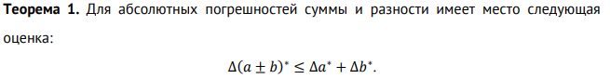
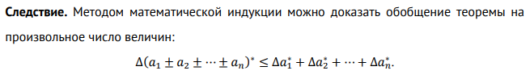
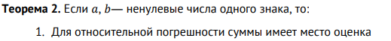
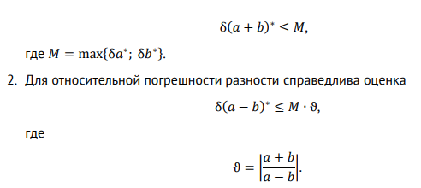
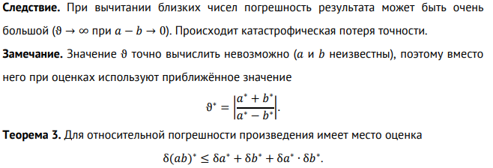
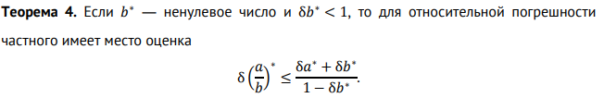
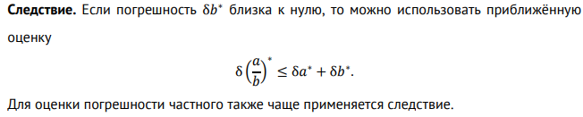

№3 Погрешности функций. Линейная оценка дифференциальной погрешности (примеры: лекция 1-1, с. 20-22, 15-17, практика 1, задачи 4-5).

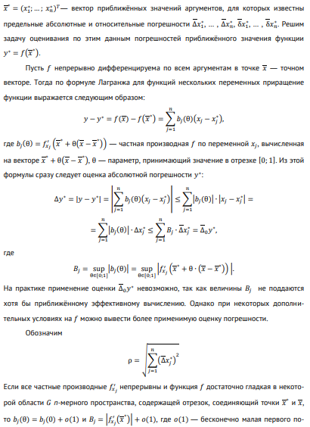
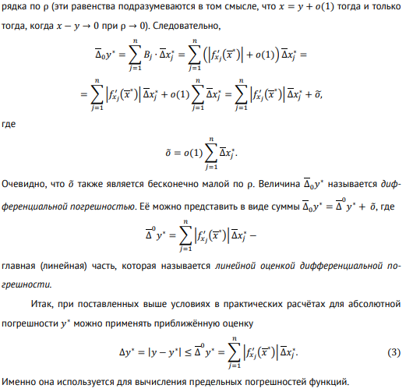

Часть 2
№1 Особенности современных вычислительных задач. Этапы решения вычислительной задачи. Вычислительные задачи, их корректность и обусловленность. Классификация вычислительных методов

Постановка вычислительной задачи подразумевает задание исходных числовых данных (входные данные) и формулировку требуемого числового результата (решения). Интуитивно понятно, что для задачи желательно наличие свойств, которые делают её актуальной и решаемой, например, наличие решение, его нечувствительность к погрешностям исходных данных. Сейчас мы строго определим эти свойства. Будем называть решение вычислительной задачи устойчивым по отношению к малым возмущениям исходных данных, если последним соответствуют малые погрешности решения, не выше порядка погрешностей исходных данных. Таким образом, небольшие «сдвиги» исходных данных приводят к небольшим «сдвигам» устойчивого решения. Решение вычислительной задачи в этом случае непрерывным образом зависит от входных данных.
Вычислительная задача называется корректной, если:
1) Для любого допустимого набора исходных данных существует единственное ее решение.
2) Это решение устойчиво по отношению к малым возмущениям исходных данных. При невыполнении хотя бы одного из этих условий задача называется некорректной. Как уже пояснялось, устойчивость решения означает, что любую наперед заданную ее точность можно достичь, обеспечив надлежащую точность исходных данных. Численной мерой степени устойчивости решения является число обусловленности, равное коэффициенту возможного роста погрешности решения по отношению к погрешностям исходных данных.
Методы численного решения задач делятся на следующие классы:
1) методы эквивалентных преобразований;
2) методы аппроксимации;
3) прямые методы;
4) итерационные методы. Кратко охарактеризуем каждый класс.
В методах эквивалентных преобразований исходная задача заменяется ей эквивалентной, имеющей то же решение. Это делается в тех случаях, когда последняя проще или для нее имеется готовый эффективный метод решения. Например, от задачи приближенного решения уравнения 𝑓(𝑥) = 0 можно перейти к эквивалентной задаче поиска абсолютного минимума функции 𝑔(𝑥) = (𝑓(𝑥))2, которая может решаться более простыми методами.
В методах аппроксимации исходная задача заменяется другой, решение которой близко к решению исходной в некотором смысле. При этом большое значение имеет оценка погрешности аппроксимации, т.е. различия между решениями исходной и аппроксимирующей задач. Например, для приближенного вычисления интеграла переходят к задаче вычисления интеграла от интерполяционного многочлена, построенного приближающего подынтегральную функцию. Эта задача имеет простые решения, причем подбором многочлена можно добиться любой степени точности. В прямых методах теоретически точное решение получается за конечное число шагов. Эти методы составляют весьма немногочисленную группу. Например, точные формулы корней некоторых видов нелинейных уравнений, методы Гаусса, прогонки решения систем линейных алгебраических уравнений. В итерационных методах строится последовательность приближений - итераций - к точному решению - итерационная последовательность. Каждая последующая итерация получается применением к одной или нескольким предыдущим однотипного набора операций - итерационный шаг. Понятно, что для запуска итерационного процесса нужно задать начальные приближения. Если итерационный шаг использует одно приближение, вычисленное на предыдущем, то метод называется одношаговым, если несколько, то многошаговым. Для запуска одношагового метода задается одна начальная итерация, многошагового ― несколько. Если это невозможно, то сначала с помощью какого-либо одношагового метода вычисляется нужное количество итераций, а потом запускается многошаговый метод. Если итерационная последовательность сходится к точному решению, то говорят, что метод сходится, в противном случае ― расходится. Множество начальных приближений, для которых метод сходится, называется его областью сходимости. Очень важно правильно определить область сходимости.

Часть 3
№1 Задача приближенного вычисления функции. Интерполяция. Задача полиномиальной интерполяции. Теорема о единственности решения. Погрешность полиномиальной интерполяции

Общий подход к решению такой задачи заключается в следующем. Составляется таблица значений функции (если она не задана). Например, сложно вычисляемая функция рассчитывается в нескольких точках, для которых возможно вычисление с приемлемой точностью. Затем по таблице строится просто вычисляемая функция 𝑦 = 𝑔(𝑥) (например, полином), которая считается приближенно равной 𝑓. Такой подход называется аналитическим приближением функции по табличным данным. Имеются две его разновидности: интерполяция и аппроксимация.
Пусть функция 𝑦 = 𝑓(𝑥) задана таблицей 1. Задача заключается в приближенном вычислении ее значения в точке 𝑥, не совпадающей ни с одним из 𝑥0, 𝑥1, … , 𝑥𝑛. Ее решение методом интерполяции предполагает построение по табличным данным функции 𝑦 = 𝑔(𝑥), значения которой в точках 𝑥0, 𝑥1, … , 𝑥𝑛 в точности совпадают с 𝑦0, 𝑦1, … , 𝑦𝑛. Функция 𝑔 называется интерполирующей, значения 𝑥0, 𝑥1, … , 𝑥𝑛― узлами интерполяции. Вне узлов считается, что 𝑓(𝑥) ≈ 𝑔(𝑥). Таким образом, задача интерполяции формулируется следующим образом.
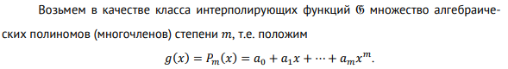
Тогда получаем задачу полиномиальной интерполяции. Она имеет важное практическое значение, так как алгебраические полиномы представляют собой достаточно просто вычисляемые функции с хорошими свойствами (непрерывность, гладкость, дифференцируемость, интегрируемость).
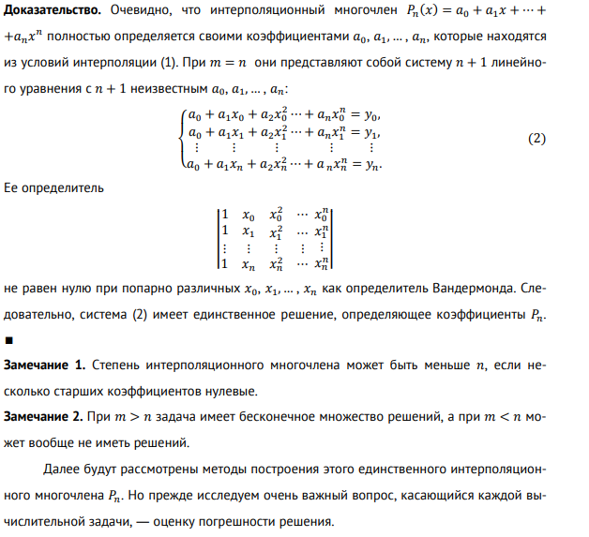
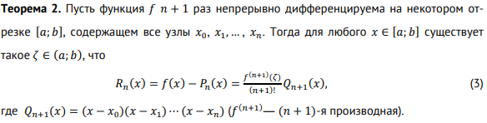

№2 Интерполяционный многочлен Лагранжа. Схема Эйткена (примеры: лекция 2-1, с. 8-10, практика 2, задача 3);

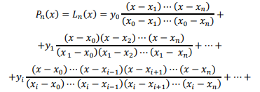
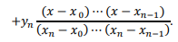
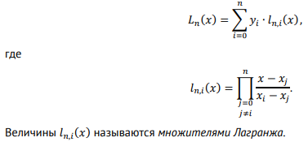
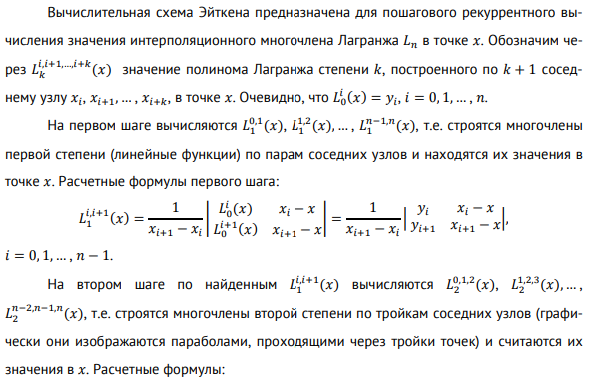

№3 Разделенные разности и их свойства. Интерполяционные многочлены Ньютона с разделенными разностями (примеры: лекция 2-2, с. 8-10, практика 2, задача 6);

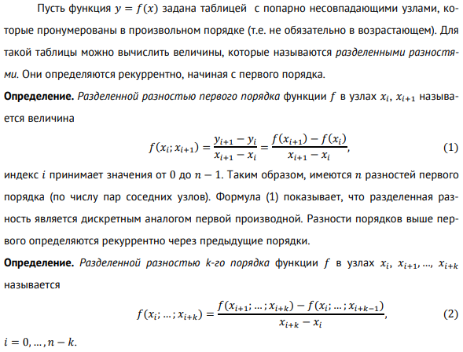
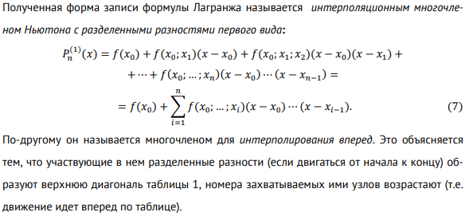

№4 Конечные разности и их свойства. Интерполяционные многочлены Ньютона с конечными разностями (примеры: практика 2, задача 8);

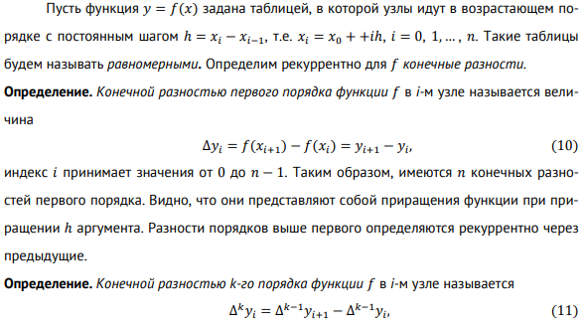

№5 Интерполяционные многочлены Гаусса, Стирлинга и Бесселя (примеры: практика 2, построить многочлены Гаусса для таблицы из задачи 8,построить многочлены Стирлинга и Бесселя для таблицы из задачи 8);

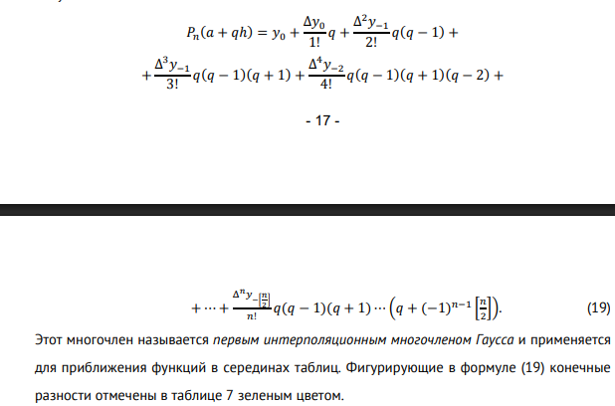
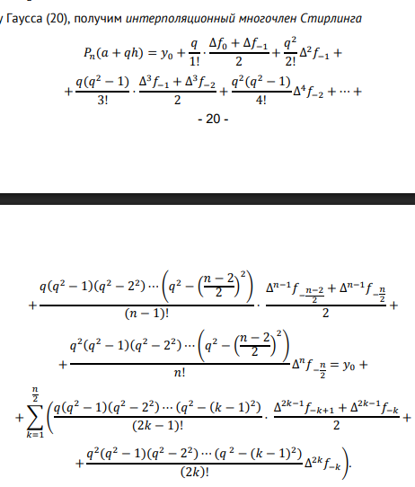
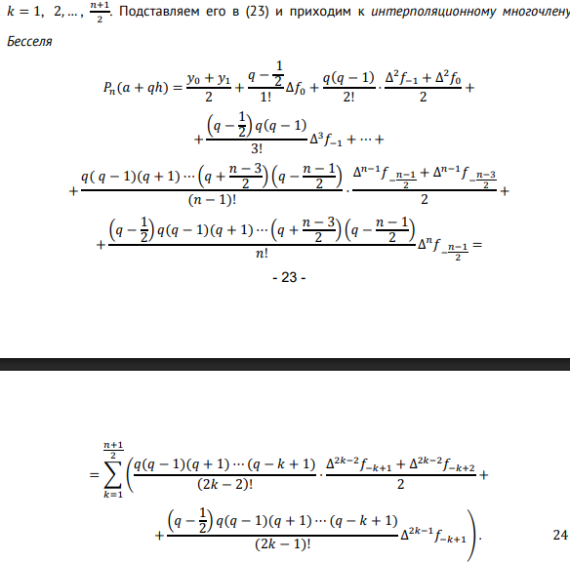

№6 Задача аппроксимации табличной функции. Аппроксимация в классе обобщѐнных многочленов методом наименьших квадратов. Полиномиальная аппроксимация (примеры: практика 3, задачи 1-2);

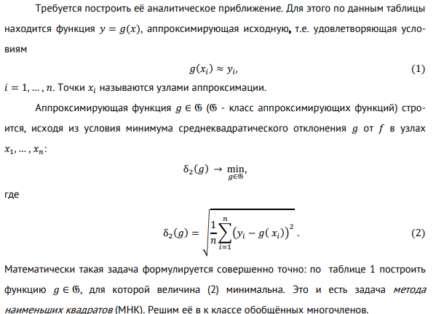
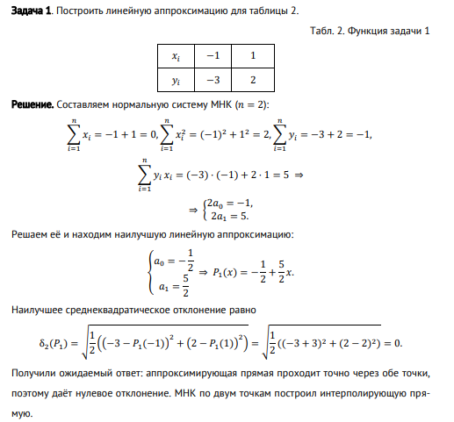

№7 Задача аппроксимации табличной функции. Неполиномиальная аппроксимация (примеры: практика 3, задача 4(2));

Мы решили задачу аппроксимации табличной функции в классе обобщѐнных и алгебраических полиномов. Но методом наименьших квадратов можно построить не только полиномиальное приближение. Если дана табличная функция и имеются предположения о еѐ виде, определяемом некоторым набором параметров, то их можно приближенно оценить методом наименьших квадратов так же, как и коэффициенты полинома. По табличным значениям можно примерно предположить, какая функция аппроксимирует их. Например, нанести табличные данные на координатную плоскость как точки и соединить их ломаной. Затем оценить, к какому классу функций ближе всего эта ломаная, записать общее выражение функций этого класса с параметрами. А потом методом наименьших квадратов найти приближѐнные значения этих параметров. Часто используются следующие семейства функций:
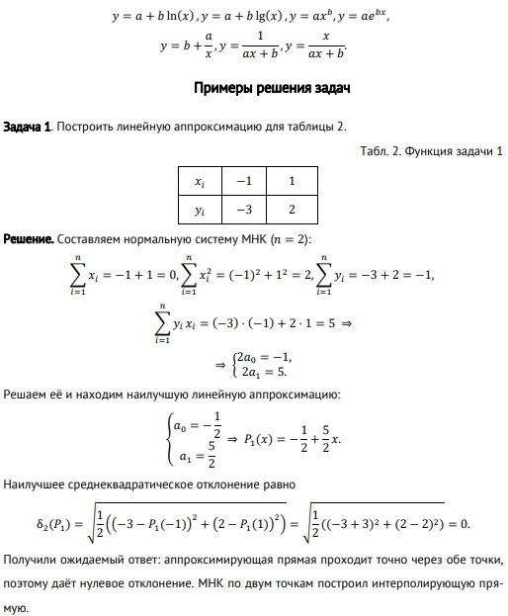

№8 Многочлены Чебышева, их свойства (примеры: практика4, задача 1; построить многочлен Чебышева заданной степени 3-мя способами);
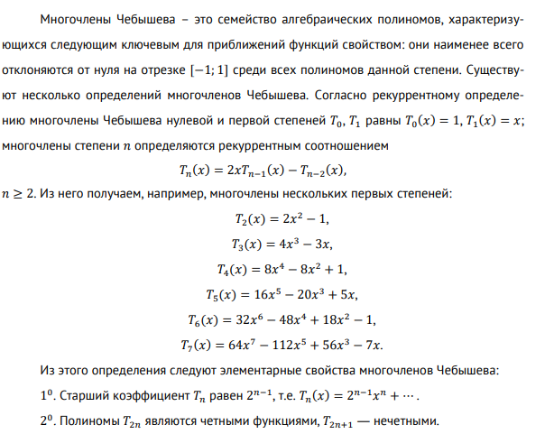

№9 Задача минимизация оценки остаточного члена интерполяции, теоремы Фабера и Марцинкевича. Решение с помощью многочленов Чебышева (примеры: практика4, задачи 3-5, лекция 4-2, с. 4);
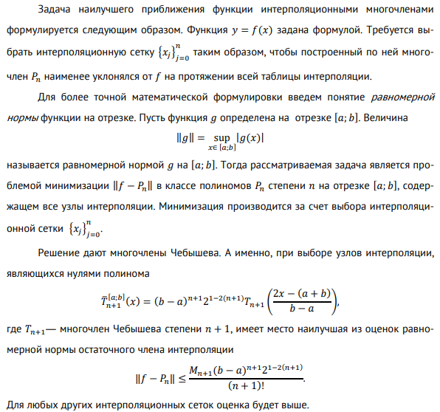
№10 Локальная интерполяция. Сплайны. Интерполяционный сплайн. Построение кубического сплайна. Погрешность интерполяции кубическим сплайном (примеры: лабораторная работа 2, задания 1-2, лекция 5-1, с. 8-9);
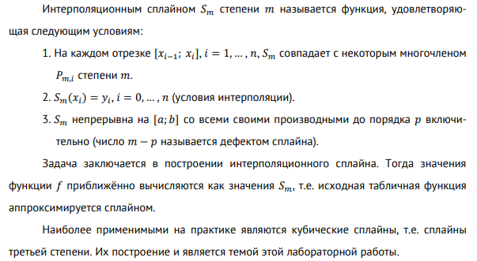
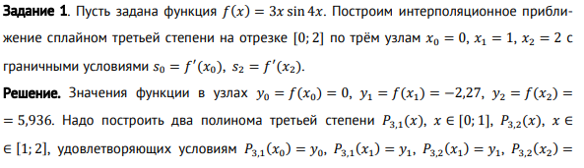
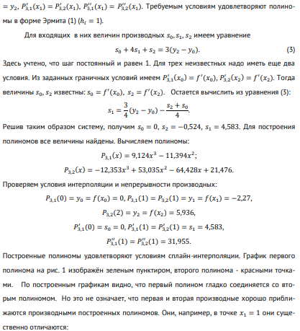
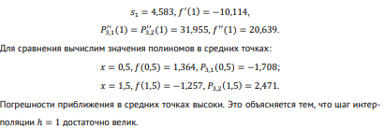

№10 Локальная интерполяция. Сплайны. Интерполяционный сплайн. Примеры построения квадратичных сплайнов (примеры: лабораторная работа 2, задание 3).
